Vorschlag für eine Leistungsüberprüfung „Landwirtschaft – vom Hunger zum Überfluss“

Vorbemerkungen für die Lehrkraft:
Die folgende Klassenarbeit ist genau auf die Kompetenzen der Fachanforderungen Weltkunde von 2015 abgestimmt. Wir sind von den Formulierungen in den Fachanforderungen ausgegangen und haben diese Schritt für Schritt in Aufgaben übersetzt.
Diese Arbeit eignet sich für die gesamte Klasse. Die Differenzierung erfolgt über Aufgaben mit erhöhtem Niveau, die mit * gekennzeichnet sind und über unterschiedliche Erwartungshorizonte bei den Antworten. Gerade bei Textantworten kann eine Aufgabe häufig auf unterschiedlichen Ebenen richtig gelöst werden: nachvollziehbar (ESA), in Fachsprache (MSA) oder differenziert (Ü-OS). Die in der Arbeit angegebenen Punktzahlen sind immer als Maximalpunktzahl auf der Ebene Ü-OS zu verstehen. In der Excel-Tabelle sind auch Erwartungshorizonte für die anderen Anforderungsebenen definiert. Es wäre natürlich auch denkbar, diese Punktzahlen in die Arbeit zu integrieren. Das mag sinnvoll sein, wenn ein Ziffernzeugnis ausgestellt werden muss. Wir haben davon abgesehen, weil es zahlreiche Gemeinschaftschulen gibt, die in 5 und 6 weder Ziffernzeugnisse ausstellen noch eine Prognose ausgeben.
Aus diesem Grund ist auch die beigefügte Excel-Datei, in der ein Punkt- und Notenraster vorgeschlagen wird, ausdrücklich als optional zu verstehen. Die Notenstufung selbst war auch im Netzwerk Weltkunde der Region Schleswig nicht unumstritten. Sie ergibt sich aus folgenden Überlegungen: Zunächst wurde für jede Aufgabe definiert, was die volle Punktzahl für ESA, MSA und Ü-OS bei dieser Aufgabe ist. Daraus ergab sich eine unterschiedliche Gesamtpunktzahl für die drei Anforderungsebenen. Die jeweilige 1 wurde als 95% der jeweiligen Gesamtpunktzahl angenommen. Daraus ergaben sich Mindestpunktzahlen für Ü-OS 1 (Ü 1), MSA 1 (Ü2) und ESA 1 (Ü3). Um eine 4 zu erreichen, sollten zwei Drittel der Punkte erreicht werden. Also haben wir gerechnet, was zwei Drittel der Punkte auf der Ebene ESA wären und diese Punktzahl für ESA 4 (Ü 6) angenommen und dann die Zwischenschritte gestuft. Hier wären sicher auch andere Skalen denkbar.
Wie die meisten Dateien im Weltkunde-Fächerportal ist auch diese Arbeit eine bearbeitbare Word-Datei. Viele Lehrkräfte werden andere Wege wählen, um die Kompetenzen zu erreichen, manche Inhalte wurden auch im Weltkunde-Netzwerk der Region Schleswig, aus dem diese Arbeit stammt, diskutiert, z.B. ob die Kinder bereits den Begriff „Epoche“ kennen oder eine grobe zeitliche Einordnung des Mittelalters und der Industrialisierung vornehmen können sollten. Andere Lehrkräfte werden an solchen Punkten teilweise andere Entscheidungen treffen. Darum soll und muss die Arbeit angepasst werden können.
Hinweis zur abschließenden „Mais zur Energiegewinnung“-Aufgabe: Auf dem Fächerportal ist ein geeigneter Film verlinkt, der die Problematik aus der Perspektive eines deutschen Maisbauern und einer afrikanischen Bäuerin beschreibt.

Klassenarbeit Weltkunde

Thema: Landwirtschaft – Vom Hunger zur Überflussgesellschaft?

Klasse:
Schule:
Lehrkraft:

NAME: __________________________________

- Nenne Merkmale der Nahrungsbeschaffung in der Altsteinzeit:
  - Nenne die beiden wichtigen Tätigkeiten, die in der Altsteinzeit ausgeführt werden mussten, um Nahrung zu beschaffen. (2 P.)
  - Erkläre, warum der Kalorienverbrauch von Menschen in der Altsteinzeit höher war als der Verbrauch heutiger Europäer. (3 P.)
  - Nenne drei typische Nahrungsmittel der Altsteinzeit. (3 P.)
  - Kreuze an, was in der Altsteinzeit für das Überleben förderlich war und was heute in Europa für ein gesundes Leben empfohlen wird. Jedes richtige Kreuz ein Punkt. (7 P.)
 | War in der Altsteinzeit für das Überleben förderlich: | Wird heute in Europa für ein gesundes Leben empfohlen:
Kräfte sparen - so wenig Bewegung wie möglich
Fetthaltiges Essen
Viel Fleisch
Vitamine
Essen gezielt auswählen
Kalorienarmes Essen

- 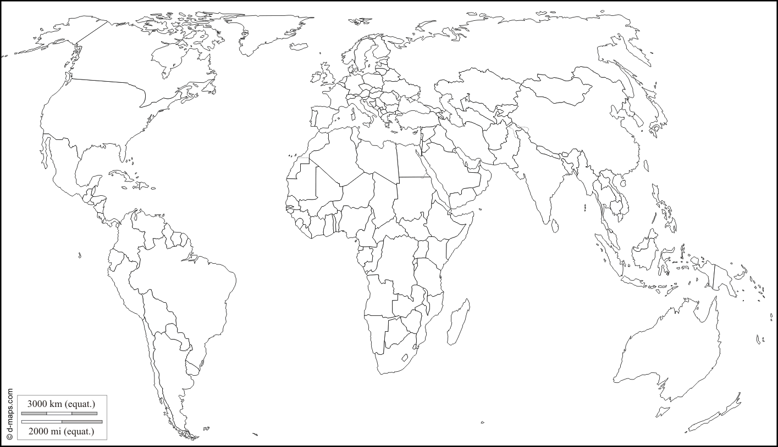
- Kreise auf der Karte die Region in blau ein, in der besonders viele Menschen mangelernährt sind. (1 P.)
- Kreise auf der Karte Regionen in grün ein, in denen besonders viele Menschen überernährt sind. (3 P.)
- Nenne drei Beispiele für Länder, in denen besonders viele Menschen überernährt sind. (3 P.)

- Bearbeite die Aufgaben, die über den beiden Spalten stehen. (15 P.)

 | Tage hier die Zahlen 1 (älteste Epoche) bis 3 (jüngste Epoche) ein | Nenne den Namen der Epoche  Gib einen ungefähren Zeitraum für diese Epoche an.  Nenne zwei für diese Zeit typische Merkmale der Landwirtschaft
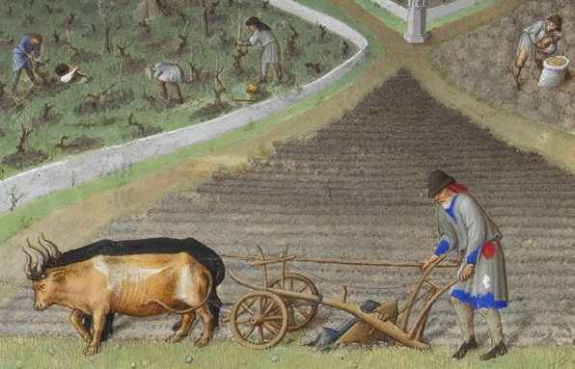 |  | Name der Epoche:  Zeitraum:  Neuerungen in der Landwirtschaft in dieser Epoche:
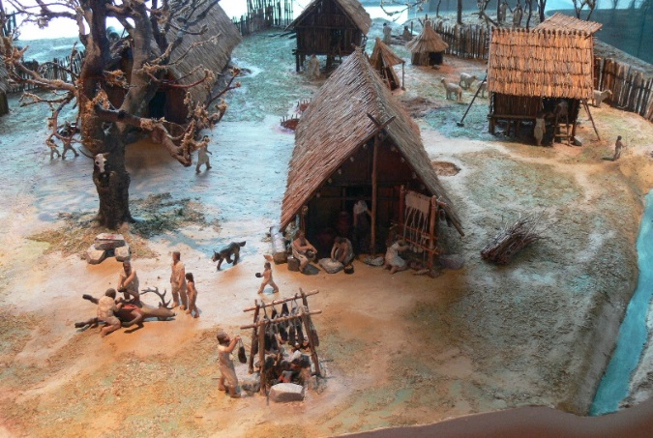 |  | Name der Epoche:  Zeitraum:  Neuerungen in der Landwirtschaft in dieser Epoche:
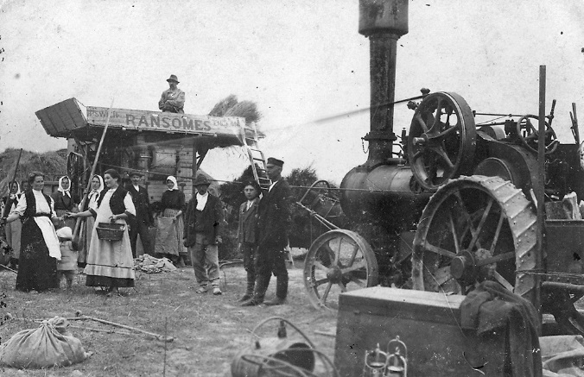 |  | Name der Epoche:  Zeitraum:  Neuerungen in der Landwirtschaft in dieser Epoche:

ERWEITERUNGSAUFGABE: (3 P.)
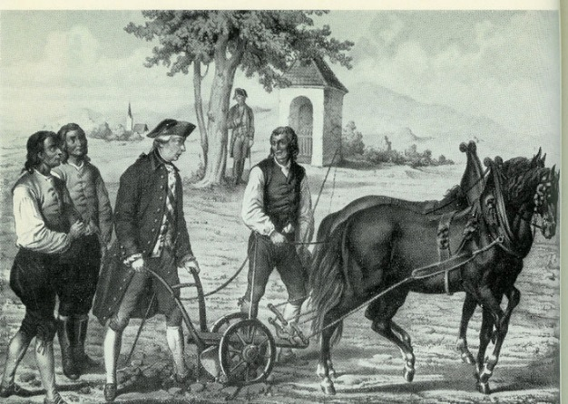
Das Bild zeigt den deutschen Kaiser Joseph II. im Jahr 1769 beim Pflügen eines Ackers. (Er soll spontan einem Bauern geholfen haben, als seine Kutsche eine Panne hatte.) Ordne das Bild ein:
Das Bild liegt zeitlich zwischen Bild ______ und Bild ______.
Ziehe eine Schlussfolgerung:
Im Zeitraum zwischen __________________________ und 1769 gab es _______ Veränderungen in der Landwirtschaft.
Im Zeitraum zwischen 1769 und ____________________________ gab es ________ Veränderungen in der Landwirtschaft.

- Ein Bauer ernährt in Deutschland heute etwa (1 P.)
- 10 Menschen
- 50 Menschen
- 150 Menschen

- Nenne drei negative Folgen der Entwicklung in der Landwirtschaft und erläutere, wie sie zustande kamen/kommen. (Notiz: Reine Reproduktion, muss im Unterricht behandelt worden sein.) (6 P.)

- Platziere in dem folgenden Phantasieland zwei passende Agrarbetriebe und begründe deine Entscheidung. Bezeichne die Standorte mit A und B. (12 P.)
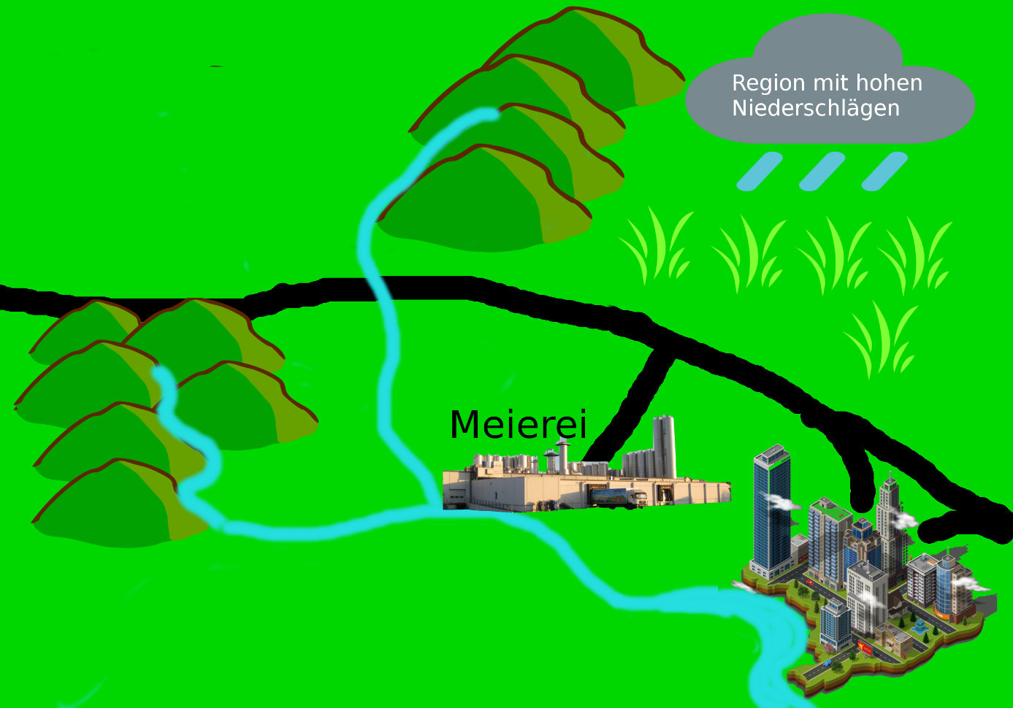
Region mit vielen Sonnen-stunden

Ich habe bei A einen ________________________________________ platziert, weil ________
_____________________________________________________________________________
_____________________________________________________________________________
_____________________________________________________________________________
Ich habe bei B einen _______________________________________ platziert, weil ________
_____________________________________________________________________________
_____________________________________________________________________________
_____________________________________________________________________________

- Auswirkungen des Fortschritts auf die Landwirtschaft:
  - Begründe, warum in Deutschland die Zahl der in der Landwirtschaft tätigen Menschen immer geringer wird. (2 P.)
  - *Die Zahl der landwirtschaftlichen Betriebe wird immer kleiner, die einzelnen Betriebe werden im Durchschnitt immer größer. Erkläre, warum das so ist. (2 P.)
  - *Beschreibe, inwiefern du zum sogenannten „Höfesterben“ beiträgst.

- Ein Supermarkt wirbt mit folgendem Angebot:
500 g Gemischtes Hackfleisch (Rind und Schwein): 2.39 € 1.79 €

- 25%
500g Biohack
4,24 €

- Erkläre, wie die Preisunterschiede zustande kommen. (6 P.)
- Wäge ab, welches Produkt du kaufen würdest. Begründe deine Entscheidung. (3 P.)

- Nimm Stellung zu folgender Aussage: „Der Anbau von Mais zur Energiegewinnung sollte verboten werden.“ Begründe deine Meinung. (6 P.)
Du kannst folgende Satzanfänge verwenden: „Einerseits…“/“Andererseits…“/“Im Ganzen bin ich der Meinung, dass…“

Bildnachweis:
- Detail aus Paul Limbourg, Hermann Limbourg and Jean Limbourg: Les Très Riches Heures du duc de Berry mars 1410er-Jahre. Gemeinfrei.
- Wels ( Oberösterreich ). Stadtmuseum - Minoritenkloster: Modell eines jungsteinzeitlichen Dorfes. 22. Februar 2011. Urheber Wolfgang Sauber. GNU-Lizenz. Creative Commons.
- Dreschtag in der Gemeinde Burtnieki, Distrikt Valmiera, Lettland, um 1910. Foto mit Genehmigung des Museums Valmiera. Creative Commons.
- Kaiser Joseph führt den Pflug, 1769 hilft Joseph II. einem Bauern und seinem Knecht während der Reparatur seiner Kutsche beim Pflügen. Unbekannter Künstler, 19. Jahrhundert. Gemeinfrei.
- Meierei auf der Karte von Phantasieland: Meierei Barmstedt. Urheber Leuband. Creative Commons CC-BY-SA-3.0. Fundort: https://commons.wikimedia.org/wiki/File%3AMeiereiBarmstedt.jpg

Erwartungshorizont

- Nenne Merkmale der Nahrungsbeschaffung in der Altsteinzeit:
  - Zähle die beiden wichtigen Tätigkeiten auf, die in der Altsteinzeit ausgeführt werden mussten, um Nahrung zu beschaffen.
    - Jagen, Sammeln
  - Erkläre, warum der Kalorienverbrauch von Menschen in der Altsteinzeit höher war als der Verbrauch heutiger Europäer.
    - Sie mussten sich bei der Nahrungsbeschaffung viel bewegen.
    - Sie hatten keine festen Behausungen und mussten wandern.
    - Sie waren den Naturgewalten stärker ausgesetzt.
  - Nenne typische Altsteinzeitmahlzeiten
Mögliche Antworten (Es wird nicht erwartet, dass alle genannt werden, jede Antwort zählt einen Punkt. Siehe volle Punktzahl oben.)
    - Fleisch
    - Fisch
    - Grassamen
    - Wildkräuter
    - Eier
    - Wurzeln
    - Beeren
  - Kreuze an, was in der Altsteinzeit zum Überleben notwendig war und was was heute in Europa für ein gesundes Leben empfohlen wird. Jedes richtige Kreuz ein Punkt. (7 P.):
 | War in der Altsteinzeit für das Überleben förderlich: | Wird heute in Europa für ein gesundes Leben empfohlen:
Kräfte sparen - so wenig Bewegung wie möglich | X
Fetthaltiges Essen | X
Viel Fleisch
Vitamine
Essen gezielt auswählen |  | X
Kalorienarmes Essen |  | X

- Kreise auf der Karte die Region ein, in der besonders viele Menschen mangelernährt sind.
  - Subsaharisches Afrika, Afrika als Ganzes nur ½ Punkt
- Kreise auf der Karte Regionen ein, in denen besonders viele Menschen überernährt sind.
  - Nordamerika, Europa, Japan, Australien
- Nenne drei Beispiele für Länder, in denen besonders viele Menschen überernährt sind.

- Ordne die Bilder in die richtige Reihenfolge
 | Reihenfolge – trage hier die Zahlen 1 bis 4 ein | Nenne den Namen der Epoche  Gib einen ungefähren Zeitraum für diese Epoche an.  Nenne zwei für diese Zeit typische Merkmale der Landwirtschaft
 | 2 | Mittelalter  Ca. 500-1500  Neuerungen, die genannt werden können und bepunktet werden:  - Dreifelderwirtschaft  - Wendepflug  - Sense mit Eisen  - Dreschflegel  - Kummet/Joch
 | 1 | Jungsteinzeit  Ca. 10.000 vor Christus bis ca.2000 vor Christus  Neuerungen, die genannt werden können und bepunktet werden:  - Ackerbau  - Viehzucht  - Vorratshaltung/Keramik
 | 3 | Industrialisierung  Ca. 1800-1900  - Landmaschinen mit Dampfbetrieb  - Mineraldünger

ERWEITERUNGSAUFGABE:
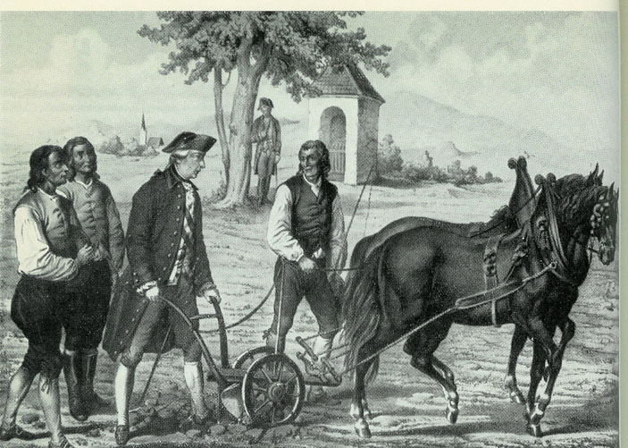
Das Bild zeigt deutschen Kaiser Joseph II. im Jahr 1769 beim Pflügen eines Ackers. Ordne das Bild ein:
Das Bild liegt zeitlich zwischen Bild ___2___ und Bild __3____.
Ziehe eine Schlussfolgerung:
Im Zeitraum zwischen __________Mittelalter________________ und 1769 gab es wenig Veränderungen in der Landwirtschaft.
Im Zeitraum zwischen 1769 und _____Industrialisierung_________________ gab es _große_ Veränderungen in der Landwirtschaft.

- Ein Bauer ernährt in Deutschland heute etwa (1 P.)
- 10 Menschen
- 50 Menschen
- 150 Menschen

- Nenne drei negative Folgen der Entwicklung in der Landwirtschaft und erläutere, wie sie zustande kamen/kommen. (Notiz: Reine Reproduktion, muss im Unterricht behandelt worden sein.)
  - Verringerung der Artenvielfalt wegen Monokulturen und Verdrängung von Tieren aus Lebensräumen
  - Überdüngung der Gewässer
  - Pestizide beschleunigen Artensterben
  - „Höfesterben“/Konzentration
  - Haltungsbedingungen in manchen Großbetrieben

- Platziere in dem folgenden Phantasieland zwei passende Agrarbetriebe und begründe deine Entscheidung. Bezeichne die Standorte mit A und B.

Region mit vielen Sonnen-stunden
Richtige Benennung des Betriebes mit Fachbegriff: 2 P.
Richtige Platzierung des Betriebes: 2 P.
Plausible Begründung jeweils 3 P.
Ich habe bei A einen _____________________Weinanbau___________________ platziert, weil
________Hänge, Sonne, Straßenanbindung
_____________________________________________________________________________
_____________________________________________________________________________
Ich habe bei B einen _______________Milchwirtschaftsbetrieb___________________ platziert, weil ________
_________________________________________________ feucht, flach, → gut für Viehhaltung, Meierei, Straße, Stadt→ (Infrastruktur) Verkehrsanbindung, Absatz, Verarbeitung__________________________

- Auswirkungen des Fortschritts auf die Landwirtschaft:
  - Begründe, warum in Deutschland die Zahl der in der Landwirtschaft tätigen Menschen immer geringer wird.
Folgender Zusammenhang muss umschrieben werden:
    - Produktivität des einzelnen Beschäftigten/Bauern ist wegen des technischen Fortschritts größer → weniger Bedarf an Arbeitskräften
  - *Begründe, warum es immer weniger landwirtschaftliche Betriebe gibt.
    - Produktivität von Großbetrieben ist größer als von Kleinbetrieben → kleine Höfe können nicht konkurrieren/existieren

  - *Beschreibe, inwiefern du zum sogenannten „Höfesterben“ beiträgst.
    - Wenn ich sehr stark auf die Preise achte, kaufe ich oft Produkte von Großbetrieben, denn die Produkte von kleinen Betrieben sind häufig etwas teurer. Wenn die kleinen Höfe aber immer weniger verkaufen können, müssen sie irgendwann schließen.
    - Wenn ich bei großen Ketten einkaufe, werde ich häufig Produkte von Großbetrieben kaufen, denn kleine Betriebe können teilweise nicht die Mengen produzieren, die große Ketten verlangen.

- Ein Supermarkt wirbt mit folgendem Angebot:
500 g Gemischtes Hackfleisch (Rind und Schwein): 2.39 € 1.79 €

- 25%
500g Biohack
4,24 €

- Erkläre, wie die Preisunterschiede zustande kommen.
  - Bio: Viel mehr Fläche pro Tier → höhere Kosten für Ställe
  - Bio: Weniger Medikamente → mehr Sterblichkeit → weniger Ertrag
  - Bio: Längere Lebensdauer der Tiere → höhere Kosten für Futter
- Entscheide, welches Produkt du kaufen würdest. Begründe deine Entscheidung.
  - Beurteilungskriterium: Gute Begründung.
    - Mir ist vor allem der Preis wichtig → konventionelles Produkt
    - Ökologische Kriterien → Bio-Produkt
    - Sehr gut: Abwägung (z.B. „Ist mir im Prinzip schon wichtig, aber nicht zu diesem Preis.“)

- Nimm Stellung zum Anbau von Mais zur Energiegewinnung. Sollte er verboten werden?
  - Beurteilungskriterium: Gute Begründung
    - Argumente für Förderung:
      - Wichtiges neues Ertragsfeld für bäuerliche Betriebe (Fortschritt)
    - Argumente für Verbot
      - Mais ist ein vielen Ländern wichtiges Lebensmittel
      - Die Flächen sollten für Nahrungsgewinnung genutzt werden
      - „Vermaisung“ der Landschaft – Monokultur kann nachteilig für Artenvielfalt sein

